# Homework3

## Task1:

双边滤波（Bilateral Filter）是一种非线性滤波器，常用于图像处理中的平滑和去噪。与传统的线性滤波器（如高斯滤波器）不同，双边滤波器不仅考虑像素之间的空间距离，还考虑它们之间的相似性，即像素之间的颜色差异。

在双边滤波器中，每个像素周围的局部补丁被用来计算其输出值。补丁中的每个像素都被赋予一个权重，该权重是由两个高斯函数的乘积计算得出的。其中一个高斯函数基于像素之间的空间距离，另一个高斯函数基于像素之间的颜色相似性。这些权重用于将局部补丁中的像素加权平均，从而获得输出像素的值。

与其他滤波器相比，双边滤波器可以更好地保留图像中的边缘和纹理细节，因为它考虑了像素之间的颜色相似性。双边滤波器的缺点是计算复杂度较高，因为需要计算每个像素周围的局部补丁，并且在处理大型图像时可能会导致较慢的处理速度。

完成双边滤波，在src/Bilateral_filetering.py中

首先读入图像，设置参考区域大小，sigma_space与sigma_color的参数组合

if __name__=="__main__":

    # Load the input image

    img = cv2.imread('data\\lamp\\lamp_ambient.tif')

    # Set the filter parameters

    diameter = 15

    SPACE_K_LIST=[15,30,60]

    INTENSITY_K_LIST=[0.05,0.15,0.25]

    for sigma_space in SPACE_K_LIST:

        for sigma_color in INTENSITY_K_LIST:

            print("bilater filter by sigma_space:"+str(sigma_space)+" sigma_color:"+str(sigma_color))

            output = bilateral_filter_color(img, diameter, sigma_color, sigma_space)

            savename="data\\lamp\\Bilater_flitering\\"+"bilateral_space"+str(sigma_space)+"_intensity"+str(sigma_color).split(".")[1]+".jpg"

            cv2.imwrite(savename, output)

分离r,g,b通道，首先将输入图像转换为float32，然后使用sigma_space参数计算空间核。空间核是一个高斯函数，根据中心像素与每个像素之间的空间距离，对局部补丁中的每个像素的贡献进行加权。

函数将输出图像初始化为与输入图像相同形状的零矩阵。它遍历输入图像中的每个像素，提取当前像素周围的局部补丁，并使用sigma_color参数计算范围核。范围核是一个高斯函数，根据中心像素与每个像素之间的颜色相似性，对局部补丁中的每个像素的贡献进行加权。

然后，函数通过乘以空间和范围核来计算快速双边滤波响应，并通过权重之和对结果进行归一化。最后，函数将输出像素值设置为局部补丁的加权和，并将输出图像转换回uint8。

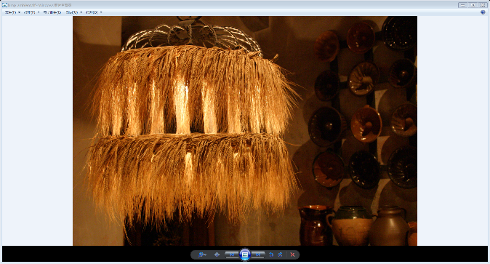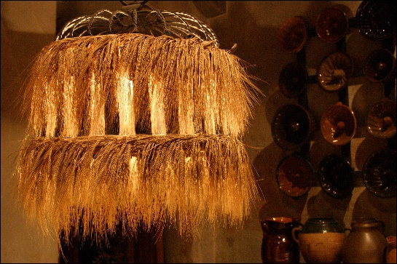

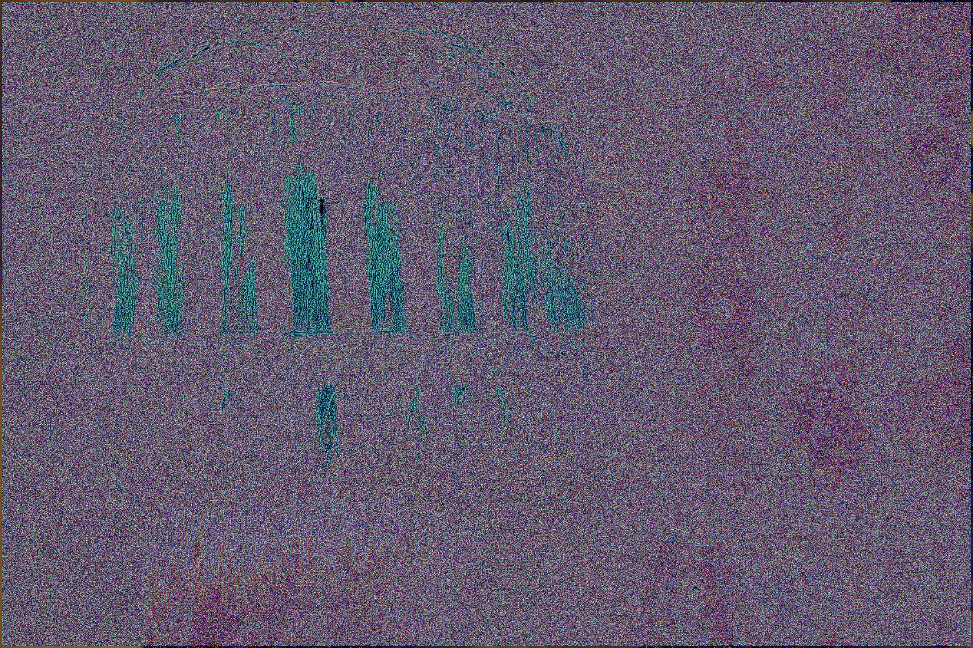

## Task2：

联合双边滤波（Joint Bilateral Filter）是双边滤波的一种扩展形式，用于在平滑图像的同时保留其边缘，并考虑参考图像的影响。它常用于类似于图像去雾、图像增强和HDR合成等任务中。

在联合双边滤波中，与传统的双边滤波相似，使用两个高斯函数：一个基于像素之间的空间距离，另一个基于像素之间的颜色相似性。然而，联合双边滤波中，使用的颜色相似性高斯函数是基于参考图像和待处理图像中的像素之间的相似性计算得出的，而不仅仅是待处理图像中的像素之间的相似性。

具体来说，可以将待处理图像和参考图像分别看作空间导向图像和强度导向图像。对于每个通道，将参考图像作为空间的导向图像，将待处理图像作为强度的导向图像。根据参考图像中的像素来调整空间相似性高斯函数，使得在滤波时更加强调同一区域内的像素之间的相似性，而不受待处理图像中的颜色变化的影响。这种方法可以更好地保留图像的细节和纹理，并减少图像的平滑和模糊。

联合双边滤波的计算量比传统的双边滤波要大，因为需要同时处理两个图像。但是它可以在平滑图像的同时保留边缘，并且在处理大型图像时也可以实现较快的处理速度。

实现联合双边滤波对彩色图像进行滤波，在src/Joint_bilater.py中

加入了flash图像指导去噪。核心代码如下

def joint_bilateral_filter(ambient,flash,diameter, sigma_color, sigma_space,channel_id):

    # Convert the images to float32 type

    flash = np.float32(flash)

    ambient = np.float32(ambient)

    # Apply joint bilateral filtering to the ambient image

    joint_bilateral = cv2.ximgproc.jointBilateralFilter(flash, ambient, diameter, sigma_color, sigma_space)

    return joint_bilateral

左为原图，右为联合滤波图像

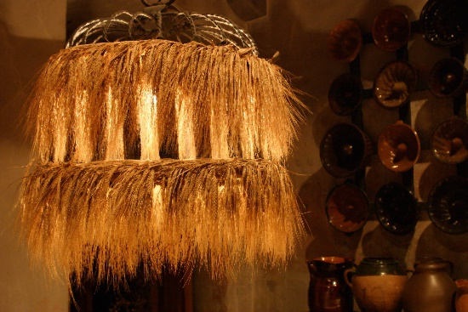

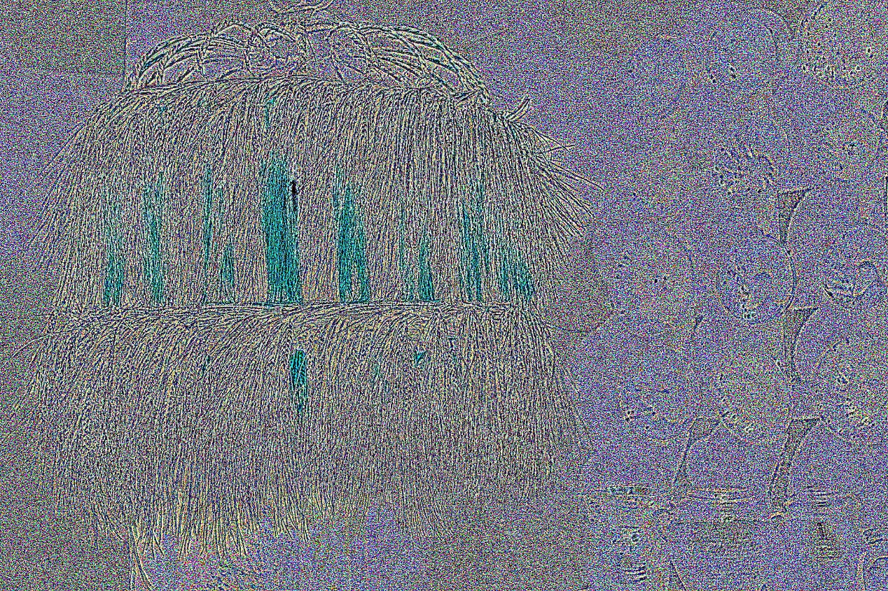

## Task3:

Detail Transfer的基本思想是将源图像和目标图像分别分解成低频和高频信息。低频信息表示图像中的平滑和模糊部分，而高频信息则表示图像中的细节和纹理部分。通过将源图像的高频信息转移到目标图像上来实现Detail Transfer。具体来说，我们可以将源图像的高频信息与目标图像的低频信息进行融合，从而获得一个新的图像，该图像保留了目标图像中的平滑和模糊部分，同时具有源图像的细节和纹理

实现details_trans，在联合双边滤波的基础上,通过对闪光图像进行一次传统双边滤波后指导A_DETAIL图像的合成。实现如下公式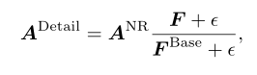

具体核心代码如下

def detail_bilateral_filter_color(img,flash_img,diameter, sigma_color, sigma_space):

    # Split the input image into its color channels

    A_B, A_G, A_R = cv2.split(img)

    F_B, F_G, F_R = cv2.split(flash_img)

    # Apply the fast bilateral filter to each color channel

    F_B_BASE = bilateral_filter(F_B ,diameter, sigma_color, sigma_space,channel_id=0)

    F_G_BASE = bilateral_filter(F_G ,diameter, sigma_color, sigma_space,channel_id=1)

    F_R_BASE = bilateral_filter(F_R ,diameter, sigma_color, sigma_space,channel_id=2)

    DETAIL_B=np.multiply(A_B,np.divide(F_B+1e-9,F_B_BASE+1e-9))

    DETAIL_G=np.multiply(A_G,np.divide(F_G+1e-9,F_G_BASE+1e-9))

    DETAIL_R=np.multiply(A_R,np.divide(F_R+1e-9,F_R_BASE+1e-9))

    # Merge the filtered color channels back into a color image

    output = cv2.merge((DETAIL_B, DETAIL_G, DETAIL_R))

    return output

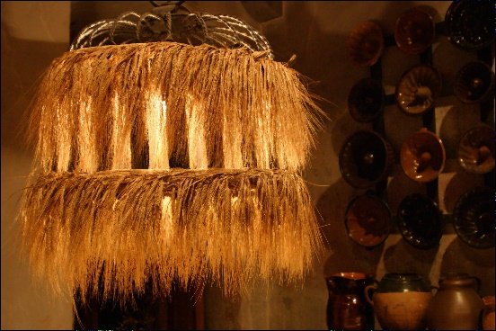

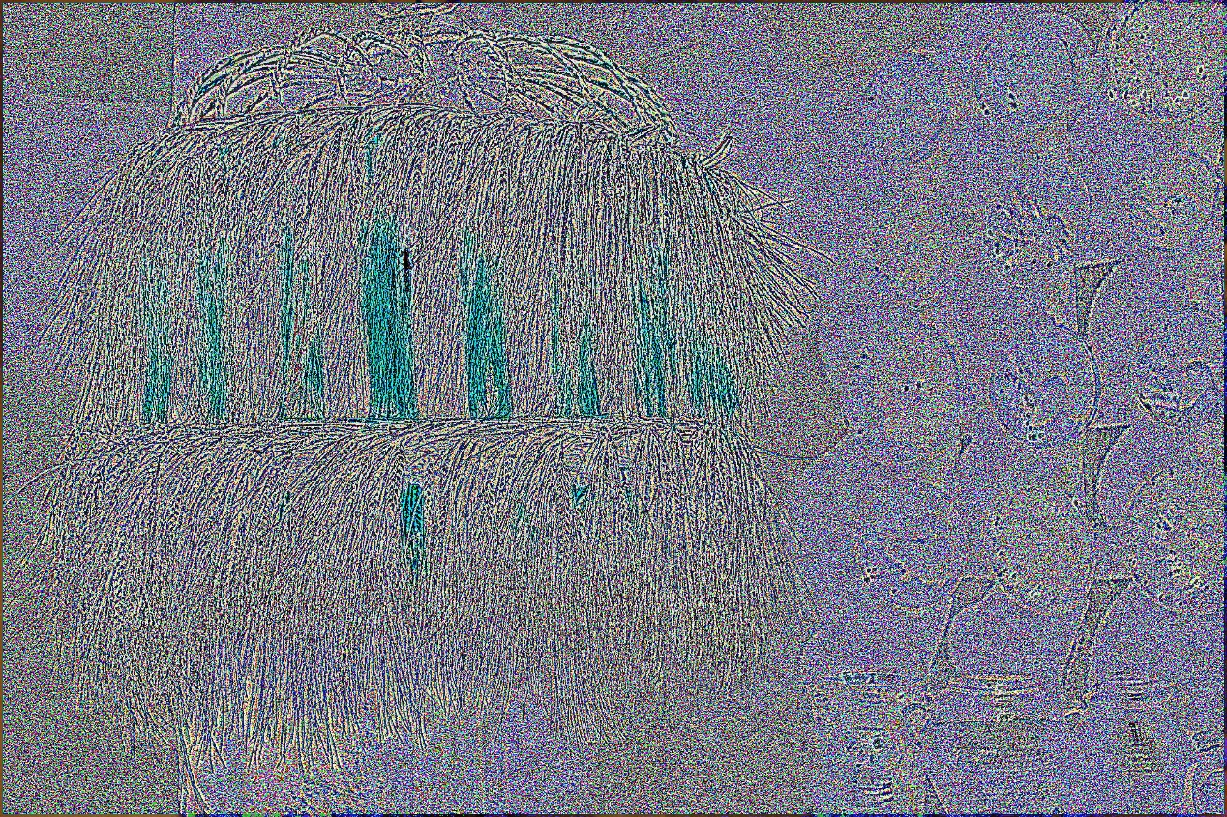

## Task4：

阴影掩蔽的目的是将图像中的阴影区域与场景的其余部分分离开来。阴影是由于场景中的物体遮挡了光源而导致的光照减弱区域。在阴影掩蔽中，算法被用于检测这些区域并将它们与场景的其余部分分离。这可以通过分析图像的颜色和亮度值以及场景光照条件的信息来完成。

实现流程，基于环境图像，闪光图像求得MASK，读取DETAIL滤波的图像与双边滤波的图像，实现如下公式;

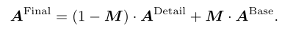

实现代码如下

ambient  = cv2.imread('data\\lamp\\lamp_ambient.tif').astype(np.float32)

flash    = cv2.imread('data\\lamp\\lamp_flash.tif').astype(np.float32)

M=get_mask(ambient,flash)

A_DETAIL = cv2.imread('data\\lamp\\Bilater_flitering\\detail_bilateral_space15_intensity05.jpg').astype(np.float32)

A_BASE   = cv2.imread('bilater.jpg').astype(np.float32)

ONE    = np.ones_like(M)

AFinal = np.multiply(np.subtract(ONE,M),A_DETAIL)+np.multiply(M,A_BASE)

AFinal = AFinal.astype(np.uint8)

cv2.imwrite("masking.jpg",AFinal)

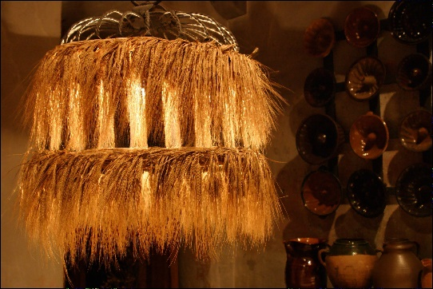

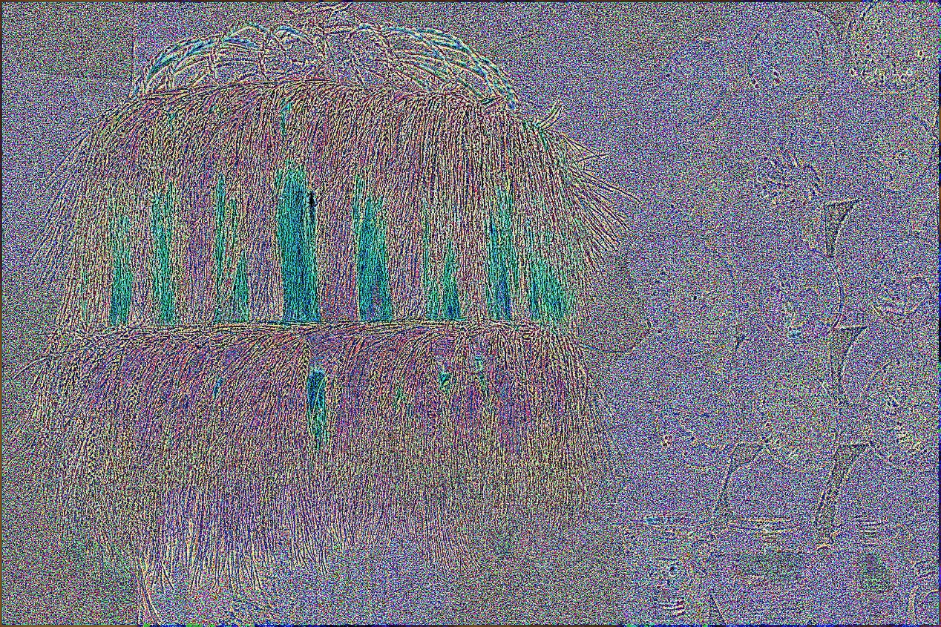

## Task5

总结较大的sigma_space值会导致更广泛的空间范围，这意味着滤波器将在中心像素的邻域中考虑更多的像素。这可以有助于保留图像中的边缘和细节，但也可能引入更多的噪声。

sigma_color参数控制滤波器在计算加权平均值时应考虑的颜色范围。较大的sigma_color值会导致更广泛的颜色范围，这意味着滤波器将在中心像素的邻域中考虑更多的颜色。这可以有助于平滑图像中的颜色变化，但也可能模糊细节和边缘。

其实从视觉效果上看感觉都差不多，从mask的来看，最后一种方法的mask能看到更多的细节与纹理特征。

## Task6

对博物馆闪光和非闪光图像进行融合